Администрация головинского сельского поселения

Ярославской области Угличского муниципального района

ПОСТАНОВЛЕНИЕ

АДМИНИСТРАЦИИ ГОЛОВИНСКОГО СЕЛЬСКОГО ПОСЕЛЕНИЯ

от 02.08.2017 № 100

«Об утверждении адресного плана и списка объектов недвижимости, которым присваивается адрес, д. Новинки Головинского сельского поселения, Угличского района, Ярославской области»

В целях обеспечения формирования единого адресного пространства на территории Головинского сельского поселения Угличского муниципального района, руководствуясь Федеральным законом от 06.10.2003 №131-ФЗ «Об общих принципах организации местного самоуправления в Российской Федерации», постановлением Правительства Российской Федерации от 19.11.2014 № 1221 «Об утверждении Правил присвоения, изменения и аннулирования адресов», постановлением Администрации Головинского СП от 01.07.2015 № 56 «Об утверждении Правил присвоения, изменения и аннулирования адресов на территории Головинского сельского поселения» и Уставом Головинского сельского поселения, Администрация Головинского сельского поселения
ПОСТАНОВЛЯЕТ:
- Утвердить прилагаемый адресный план д. Новинки, Угличского района Ярославской области
- Утвердить прилагаемый список объектов недвижимости, которым присваивается адрес.
- Рекомендовать Угличскому отделу Управления Федеральной службы государственной регистрации, кадастра и картографии по Ярославской области (Дубинина В.Н.) и Угличскому отделению Ярославского филиала ФГУП «Ростехинвентаризация» (Малькова Е.Ю.) внести изменения в землеустроительные документы и инвентарные планы строений.
- Рекомендовать собственникам объектов недвижимости
- привести правоустанавливающие документы в соответствие с присвоенным адресом,
- пронумеровать согласно настоящему Постановлению объекты недвижимости с помощью табличек.
5. Настоящее Постановление подлежит опубликованию в газете «Информационный Вестник Головинского СП» и размещению на Сайте Администрации Головинского сельского поселения http://golovinoadm-umr.ru.
7. Постановление вступает в силу с момента подписания.

Глава поселения Т.Н. Малофеева
УТВЕРЖДЕНО
Постановлением Администрации Головинского СП от 02.08.2017 № 100
№

Схема адресного плана д. Новинки Угличского района Ярославской области

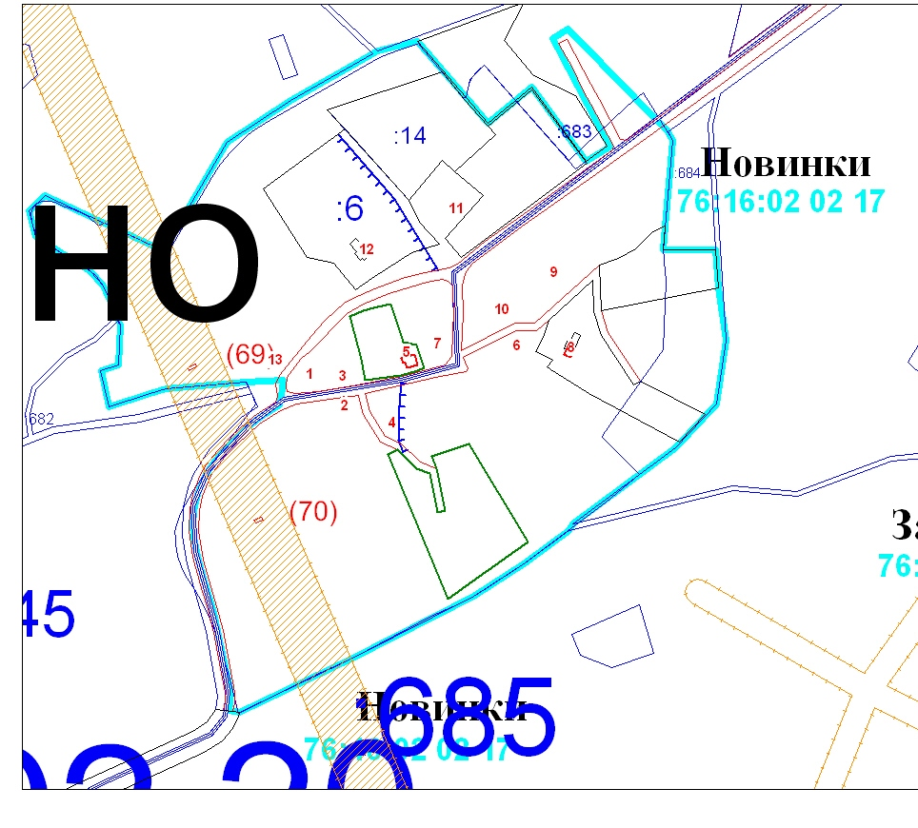

УТВЕРЖДЕНО
Постановлением Администрации Головинского СП
от 02.08.2017 № 100

Список объектов недвижимости, которым присваивается адрес

 | Вид объекта | Кадастровый номер дома (при наличии) | Номер дома | ФИО владельца | Номер квартиры/помещения
№ п/п
1 | жилой дом |  | 1
2 | жилой дом |  | 2
3 | жилой дом |  | 3
4 | жилой дом |  | 4
5 | жилой дом |  | 5
6 | жилой дом |  | 6
7 | жилой дом |  | 7
8 | жилой дом |  | 8
9 | жилой дом |  | 9
10 | жилой дом |  | 10
11 | жилой дом |  | 11
12 | жилой дом | 76-76-10/033/2009-217 | 12 | Городенцева Людмила Владимировна

